Министерство образования и науки Российской Федерации
Федеральное государственное бюджетное образовательное учреждение высшего образования
«Владимирский государственный университет имени Александра
Григорьевича и Николая Григорьевича Столетовых»
(ВлГУ)

Кафедра информационных систем и программной инженерии

Лабораторная работа №3
по дисциплине «Теория информационных процессов и систем»

Выполнил:
студент гр. ЗИСТуд-124
И.А. Возисов

Принял:
Е.К. Бородина

Владимир 2025

Цель работы:
Освоение студентами методики описания документооборота и обработки информации в информационной системе с помощью SADT-моделей.

Выполнение работы:

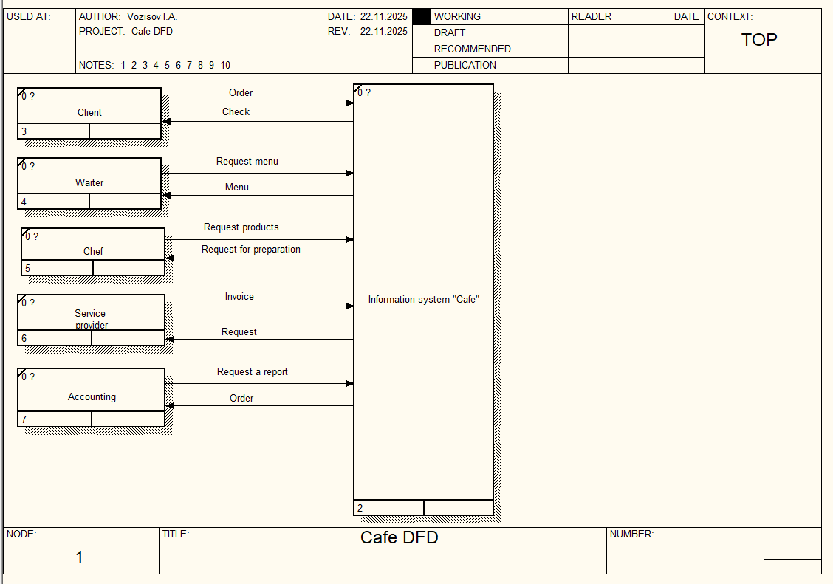

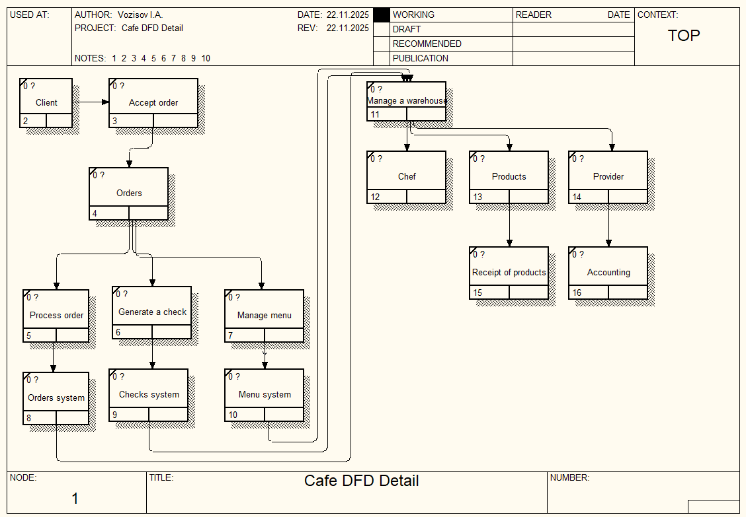

Вывод:
Освоил методики описания документооборота и обработки информации в информационной системе с помощью SADT-моделей.

